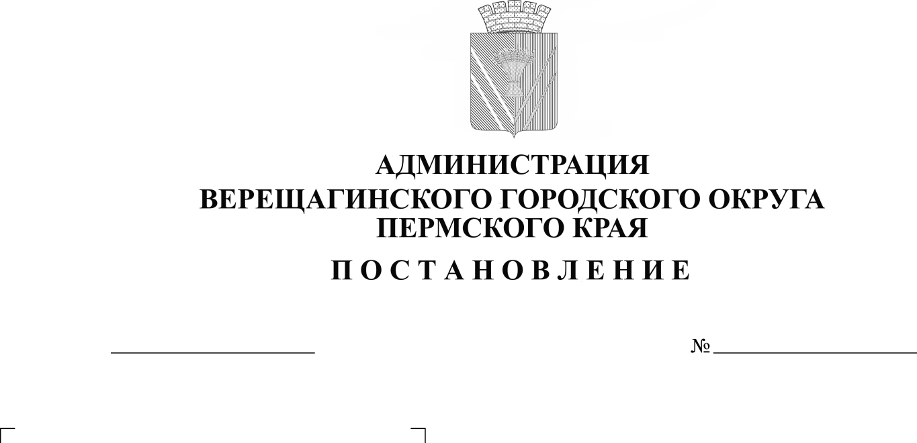
Об утверждении Порядка вынесения
254-01-01-173
05.02.2024
предупреждений в связи с использованием
помещений не по назначению, систематическим
нарушением прав и интересов соседей либо
бесхозяйственным содержанием жилых помещений,
допуская их разрушение, расположенных на территории
Верещагинского городского округа Пермского края

В соответствии со статьей 287.7 Гражданского кодекса Российской Федерации, Жилищным кодексом Российской Федерации, Уставом муниципального образования Верещагинский городской округ Пермского края,
администрация Верещагинского городского округа ПОСТАНОВЛЯЕТ:
1. Утвердить прилагаемый Порядок вынесения предупреждений в связи с использованием помещений не по назначению, систематическим нарушением прав и интересов соседей либо бесхозяйственным содержанием жилых помещений, допуская их разрушение, расположенных на территории Верещагинского городского округа Пермского края согласно приложению к настоящему постановлению.
2. Утвердить прилагаемый состав комиссии по проведению осмотра жилых помещений с целью вынесения предупреждений собственникам (нанимателям) в связи с использованием помещений не по назначению, систематическим нарушением прав и интересов соседей либо бесхозяйственным содержанием жилых помещений, допуская их разрушение, расположенных на территории Верещагинского городского округа Пермского края.
3. Настоящее постановление вступает в силу со дня его официального опубликования в газете «Заря».
4. Контроль за исполнением настоящего постановления возложить на начальника Управления имущественных, земельных и градостроительных отношений Неволину Н.В..

Глава городского округа-
глава администрации Верещагинского
городского округа Пермского края С. В. Кондратьев
Утвержден постановлением
администрации Верещагинского
городского округа Пермского края
от 05.02.2024 № 254-01-01-173

ПОРЯДОК
вынесения предупреждений в связи с использованием помещений не по назначению, систематическим нарушением прав и интересов соседей либо бесхозяйственным содержанием жилых помещений, допуская их разрушение, расположенных на территории Верещагинского городского округа Пермского края

- Общие положения

1.1. Настоящий Порядок вынесения предупреждений собственникам (нанимателям) жилых помещений в связи с использованием помещений не по назначению, систематическим нарушением прав и интересов соседей либо бесхозяйственным содержанием жилых помещений, допуская их разрушение, расположенных на территории Верещагинского городского округа Пермского края (далее - Порядок) разработан в соответствии с Гражданским кодексом Российской Федерации, Жилищным кодексом Российской Федерации, Приказом Минстроя России от 14.05.2021 № 292/пр «Об утверждении Правил пользования жилыми помещениями» и устанавливает правила вынесения предупреждений собственникам (нанимателям) помещений, которые используют его не по назначению, систематически нарушают права и законные интересы соседей либо бесхозяйственно содержат помещения, допуская их разрушение, порядок обращения в суд с исковым заявлением о его выселении без предоставления другого жилого помещения или продаже жилого помещения с публичных торгов, а также распределение полномочий между структурными подразделениями Администрации Верещагинского городского округа Пермского края (далее – Администрации).
1.2. К жилым помещениям относятся жилой дом (часть жилого дома), квартира (часть квартиры), комната (далее – жилые помещения).
Жилым домом признается индивидуально-определенное здание, которое состоит из комнат, а также помещений вспомогательного использования, предназначенных для удовлетворения гражданами бытовых и иных нужд, связанных с их проживанием в таком здании.
Квартирой признается структурно обособленное помещение в многоквартирном доме, обеспечивающее возможность прямого доступа к помещениям общего пользования в таком доме и состоящее из одной или нескольких комнат, а также помещений вспомогательного использования, предназначенных для удовлетворения гражданами бытовых и иных нужд, связанных с их проживанием в таком обособленном помещении.
2
Комнатой признается часть жилого дома или квартиры, предназначенная для использования в качестве места непосредственного проживания граждан в жилом доме или квартире.
1.3. Вынесение Предупреждения о необходимости устранения выявленных нарушений (далее - Предупреждение) осуществляется Управлением имущественных, земельных и градостроительных отношений администрации Верещагинского городского округа Пермского края (далее- Управление).
1.4. Обращение в суд осуществляется юридическим отделом Администрации.

- Порядок работы комиссии, вынесения Предупреждения и обращения в суд

2.1. Поступившие в Администрацию обращения граждан, информация от органов государственной власти, органов местного самоуправления, управляющих компаний, иных организаций о фактах использования жилого помещения не по назначению, систематического нарушения прав и интересов соседей либо бесхозяйственного обращения с жильем, влекущим его разрушение, направляются в постоянно действующую комиссию по проведению осмотра жилых помещений с целью вынесения предупреждений собственникам (нанимателям) в связи с использованием помещений не по назначению, систематическим нарушением прав и интересов соседей либо бесхозяйственным содержанием жилых помещений, допуская их разрушение, расположенных на территории Верещагинского городского округа Пермского края (далее - комиссия) для проведения осмотра жилого помещения.
2.2. Секретарь комиссии, в течении 3-х рабочих дней с момента получения обращений и информации, указанной в пункте 2.1 Порядка направляет запросы в органы и организации, в распоряжении которых находится информация, позволяющая установить собственника (нанимателя) помещения, а также иная информация необходимая для установления факта нарушения.
2.3. Комиссия рассматривает информацию, указанную в пункте 2.2. Порядка и осуществляет осмотр жилого помещения, по результатам которого составляет Акт осмотра жилого помещения (далее – Акт осмотра) по форме установленной Приложением № 1 к настоящему Порядку.
2.4. Управление на основании Акта осмотра и иных документов подтверждающих факт нарушений выносит Предупреждение, по форме установленной Приложением № 2 к настоящему Порядку.
3
2.5. Предупреждение вручается нанимателю либо собственнику жилого помещения под подпись или направляется заказным письмом с уведомлением о вручении.
2.6. Наниматель, собственник жилого помещения обязан устранить выявленные нарушения в течение 30 дней с момента получения предупреждения, либо в назначенный комиссией соразмерный срок.
2.7. В случае если наниматель, собственник жилого помещения не устранил выявленные нарушения в установленный срок, комиссия повторно осуществляет осмотр помещения и Управление направляет повторное Предупреждение с указанием срока устранения нарушения.
2.8. Если наниматель, собственник после вынесения повторного предупреждения продолжает нарушать права и интересы соседей или использовать жилое помещение не по назначению либо без уважительных причин не произведет необходимый ремонт, комиссия и Управление направляют Предупреждение, Акт осмотра и иные документы, подтверждающие факты использования жилого помещения не по назначению, систематического нарушения прав и интересов соседей либо бесхозяйственного обращения с жильем, влекущим его разрушение в юридический отдел Администрации для обращения в суд с исковым заявлением к нанимателю о выселении из жилого помещения, к собственнику о продаже с публичных торгов такого жилого помещения с выплатой собственнику вырученных от продажи средств за вычетом расходов на исполнение судебного решения.
2.9. Юридический отдел Администрации в месячный срок с момента получения документов, указанных в пункте 2.8. Порядка, обращается в суд с исковым заявлением к нанимателю о выселении из жилого помещения, к собственнику о продаже с публичных торгов такого жилого помещения с выплатой собственнику вырученных от продажи средств за вычетом расходов на исполнение судебного решения.

Утвержден постановлением
администрации Верещагинского
городского округа Пермского края
от 05.02.2024 № 254-01-01-173

Состав
комиссии по проведению осмотра жилых помещений с целью вынесения предупреждений собственникам (нанимателям) в связи с использованием помещений не по назначению, систематическим нарушением прав и интересов соседей либо бесхозяйственным содержанием жилых помещений, допуская их разрушение, расположенных на территории Верещагинского городского округа Пермского края
Неволина Наталья Валерьевна – начальник Управления имущественных, земельных и градостроительных отношений администрации Верещагинского городского округа Пермского края – председатель комиссии.
Пеленева Елена Анатольевна – заместитель начальника Управления- начальник сектора жилищного фонда Управления имущественных, земельных и градостроительных отношений администрации Верещагинского городского округа Пермского края - заместитель председателя комиссии.
Колегова Марина Ивановна – специалист 1 категории сектора архитектуры и градостроительства Управления имущественных, земельных и градостроительных отношений администрации Верещагинского городского округа Пермского края – секретарь комиссии.
Члены комиссии:
Сабурова Наталия Сергеевна – начальник сектора архитектуры и градостроительства Управления имущественных, земельных и градостроительных отношений администрации Верещагинского городского округа Пермского края;
Патрукова Ольга Алексеевна - главный специалист сектора архитектуры и градостроительства Управления имущественных, земельных и градостроительных отношений администрации Верещагинского городского округа Пермского края;
Пепеляева Людмила Анатольевна – начальник отдела имущественных отношений Управления имущественных, земельных и градостроительных отношений администрации Верещагинского городского округа Пермского края;
Гладков Юрий Николаевич – консультант отдела жилищно- коммунального хозяйства Управления жилищно- коммунального хозяйства и инфраструктуры администрации Верещагинского городского округа Пермского края;
Меньшиков Вячеслав Александрович – начальник сектора муниципального контроля администрации Верещагинского городского округа Пермского края;
Тютикова Ирина Викторовна- директор муниципального казенного учреждения «Отдел капитального строительства»;
Паршакова Алла Андреевна- консультант юридического отдела администрации Верещагинского городского округа Пермского края

Приложение 1
к Порядку вынесения предупреждений в
связи с использованием помещений
не по назначению, систематическим
нарушением прав и интересов соседей
либо бесхозяйственным содержанием
жилых помещений, допуская их разрушение,
расположенных на территории Верещагинского
городского округа Пермского края

АКТ ОСМОТРА
жилого помещения

____________ ______________
(место) (дата, время)

Комиссия в составе:
1. __________________________________________________________________
2. __________________________________________________________________
3. __________________________________________________________________
4. __________________________________________________________________
5. __________________________________________________________________
(должность, фамилия, имя, отчество)
в присутствии:
1. __________________________________________________________________
2. __________________________________________________________________
(фамилия, имя, отчество, место жительства, телефон, подпись
присутствующего лица)
произвела осмотр жилого помещения, расположенного по адресу:
______________________________________________________________
_____________________________________________________________
Основание для осмотра жилого помещения: _________________________________________________________________
В ходе осмотра установлено:______________________________________________________
_____________________________________________________________
______________________________________________________________
______________________________________________________________
К акту осмотра прилагаются: __________________________________________________________________
(перечень документов, кино-, фотоматериалов и т.д.)

Подписи членов комиссии:
1. __________________________________________________________________
2. __________________________________________________________________
3. __________________________________________________________________
4. __________________________________________________________________
5. __________________________________________________________________
(подпись, фамилия, инициалы)

Подписи присутствующих лиц:
1. __________________________________________________________________
2. ____________________________________________________________
(подпись, фамилия, инициалы)

Приложение 2
к Порядку вынесения предупреждений в
связи с использованием помещений
не по назначению, систематическим
нарушением прав и интересов соседей
либо бесхозяйственным содержанием
жилых помещений, допуская их разрушение,
расположенных на территории Верещагинского
городского округа Пермского края

ПРЕДУПРЕЖДЕНИЕ
о необходимости устранения выявленных нарушений

____________ ______________
(место) (дата, время)

Администрация Верещагинского городского округа Пермского края в соответствии со статьей 287.7 Гражданского кодекса Российской Федерации и п.4 ст. 17 Жилищного кодекса Российской Федерации выносит предупреждение___________________________________________________
(фамилия, имя, отчество)
________________________________________________________________
(паспорт, серия, номер, кем и когда выдан)
________________________________________________________________
(адрес регистрации)
________________________________________________________________,
(адрес места жительства)
являющемуся нанимателем, собственником жилого помещения, расположенного по адресу:____________________________________________________________,
использующему жилое помещение не по назначению, систематически нарушающему права и интересы соседей, бесхозяйственно обращающемуся с жильем, допуская его разрушение, о необходимости устранения выявленных нарушений:
_________________________________________________________________
________________________________________________________________
__________________________________________________________________
(перечень нарушений)
В течение ________ дней со дня получения данного предупреждения Вам необходимо устранить вышеуказанные нарушения.
В случае если Вы не устраните вышеуказанные нарушения в установленный срок, Администрация Верещагинского городского округа Пермского края вправе обратиться в суд с исковым заявлением о выселении нанимателя из жилого помещения, о продаже с публичных торгов принадлежащего Вам жилого помещения.
_________________________________________________________________
(должность, фамилия, имя, отчество, подпись лица, составившего предупреждение)

Предупреждение получено:
_________________________________________________________________
(дата) (подпись, фамилия, имя, отчество лица, получившего предписание)

Начальник Управления ________________ ФИО
(подпись)

